Рекомендации для родителей

«Как нельзя поступать с ребенком»

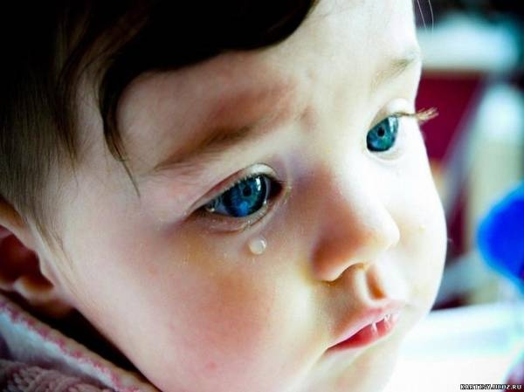

Родители с самого рождения своего малыша часто мечтают о том, чтобы он вырос гармоничной личностью. И прилагают к этому множество усилий: образовывают, обучают, наставляют, развивают. Но при этом не соблюдают элементарные правила воспитания малыша. Наша жизнь стремительна, и хочется многое успеть. И мы поторапливаем, делаем неуместные, обидные замечания, иногда в некрасивой форме. Или же, напротив, не замечаем стараний малыша, не оказываем самой главной поддержки - родительской. А затем, спустя годы, видим в детях очевидные промахи наших "усилий". Но уже поздно. Результаты воспитания не радуют.

ЗАПОМНИТЕ, если вы хотите, чтобы ребёнок справился с трудными периодами собственного становления, был счастлив во взрослой жизни и не имел комплексов, ни в коем случае НЕЛЬЗЯ:
1. Игнорировать ребенка. Это явление встречается довольно часто. С одной стороны малыш завален игрушками, книжками, сыт, одет, обут, присмотрен: а с другой, у родителей практически никогда нет на него времени. Они оба работают, заняты домашними делами, увлечены собственными заботами, и не замечают просьб ребёнка об общении, совместных играх, в лучшем случае отсылают его к телевизору.
Кроме того, у родителей есть привычка обсуждать при ребенке свои проблемы, устраивать конфликты, считая, что ребенок маленький и поэтому "все равно ничего не понимает". Это ошибка. Может малыш и не вникнет в суть конфликта, но поймет, что отец и мать ссорятся, и это вызовет у него такие негативные эмоции, как страх перед кем-то из родителей или перед обоими, вину (многие дети считают себя причиной родительских ссор) и так далее. Кроме того, ребёнок невольно перенимает манеру общения при выяснении отношений.
2. Смеяться над ребенком и унижать его. Родители могут и не подозревать о том, что некоторые их высказывания в адрес ребёнка звучат с унизительным акцентом. Такое случается довольно часто. "Не трогай, ты еще маленький!", "Детям этого делать нельзя!" И так далее. Подобные замечания вызывают у ребенка обиду и злость, и эти два чувства постепенно начинают доминировать в душе малыша. При этом сценарий развития внутренних качеств может быть совершенно разным: одни дети будут спровоцированы на неуверенность в собственных силах в дальнейшем, другие - на агрессию.
3. Не принимать во внимание мнение ребенка. Каким родителям приходит в голову посоветоваться с сыном или дочерью, если они затевают ремонт, переезд, планируют рождение еще одного ребенка, и так далее? Чаще всего взрослые просто информируют ребенка о своем решении, не считаясь с его мнением. Его голос не принимается во внимание на семейных советах, или же он всегда остается в меньшинстве:
И что же потом удивляться, когда через несколько лет уже подросток, начнет вести себя, по мнению родителей, наплевательски, не интересуясь их жизнью и проблемами? Его же давно приучили к тому, что его мнение никого не волнует! Вот теперь родителям и приходится пожинать семена, посеянные ими собственноручно.
Воспитатель: Первухина Е.Ю.

